* **出場プロ棋士リスト**

　　　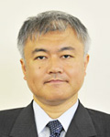　　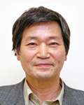　　　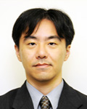

[山下敬吾九段（未定）](http://www.nihonkiin.or.jp/player/htm/ki000322.html)　　[依田　紀基九段](http://www.nihonkiin.or.jp/player/htm/ki000101.html) 　　[宮沢　吾朗九段](http://www.nihonkiin.or.jp/player/htm/ki000057.html) 　　　　[遠藤　悦史七段](http://www.nihonkiin.or.jp/player/htm/ki000297.html)

　　　　　　　　　

[鈴木　伸二五段](http://www.nihonkiin.or.jp/player/htm/ki000419.html)　　　 [富士田　明彦四段](http://www.nihonkiin.or.jp/player/htm/ki000412.html) 　　　[藤村　洋輔二段](http://www.nihonkiin.or.jp/player/htm/ki000450.html) 　　　　[下坂　美織二段](http://www.nihonkiin.or.jp/player/htm/ki000428.html)